

PAUTA ACTIVIDADES: DESCRIBIR Y REPRESENTAR NÚMEROS DECIMALES

Observa la siguiente imagen:
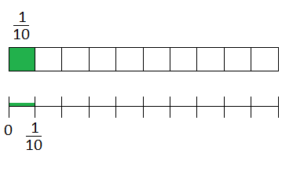
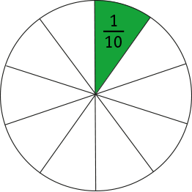

La imagen circular está dividida en.....10......... partes iguales.

Cada parte se puede escribir como la fracción...... $\frac{1}{\text{10}}$.....y se lee...........un décimo.............................
La fracción$\frac{1}{\text{10}}$puede escribirse como número decimal como....0,1...........y se lee.....un décimo..........

$$\frac{1}{\text{10}}=0,1$$

Similarmente:

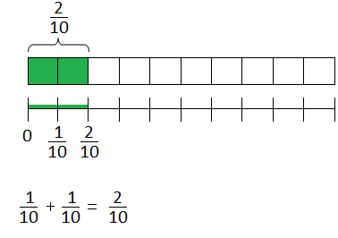
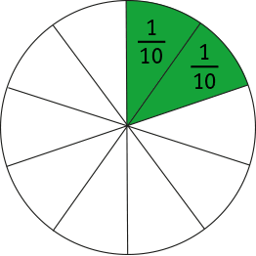

La parte pintada de la imagen circular escrita como fracción es..... $\frac{2}{\text{10}}$.....y se lee......dos décimos......
La fracción$\frac{2}{\text{10}}$puede escribirse como número decimal como....0,2........y se lee.......dos décimos.........
$$\frac{2}{\text{10}}=0,2$$

- Representa las siguientes fracciones en forma de fracción y en la recta numérica como en los ejemplos anteriores:

- La fracción $\frac{3}{\text{10}}=0,3$

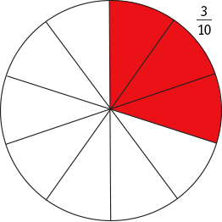
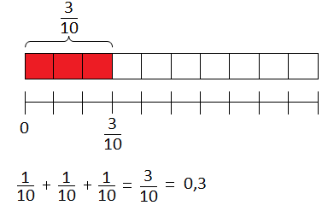

- La fracción $\frac{4}{\text{10}}=0,4$
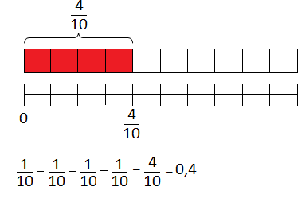
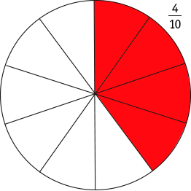

- La fracción $\frac{5}{\text{10}}=0,5$

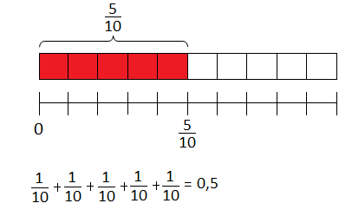
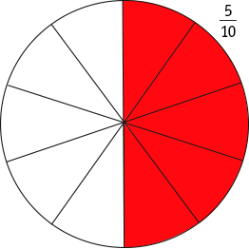

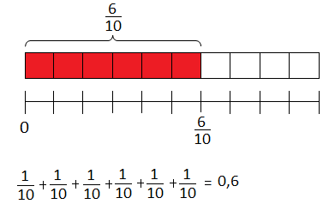
- La fracción $\frac{6}{\text{10}}=0,6$
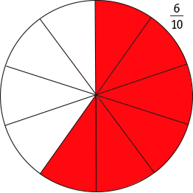

- La fracción $\frac{7}{\text{10}}=0,7$
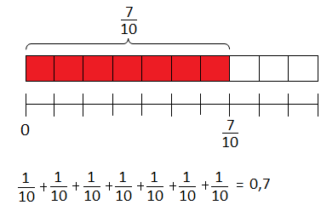
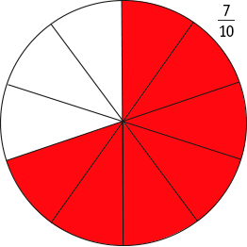

- La fracción $\frac{8}{\text{10}}=0,8$
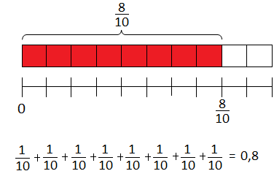
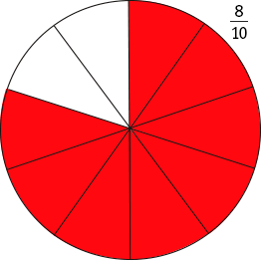

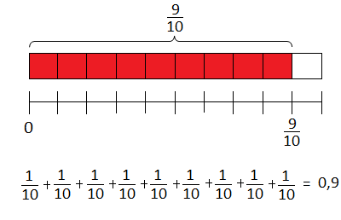
- La fracción $\frac{9}{\text{10}}=$
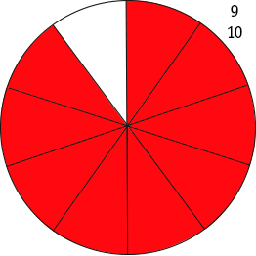

- La fracción $\frac{\text{10}}{\text{10}}=$
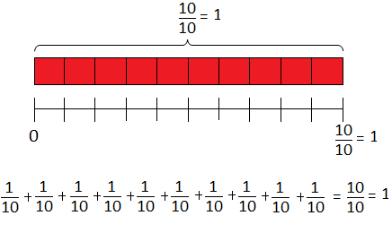
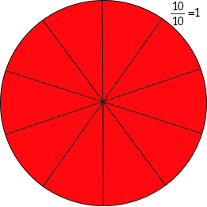

- Completa las siguientes igualdades:

- $\frac{1}{\text{10}}=0,1$
- $\frac{2}{\text{10}}=0,2$
- $\frac{3}{\text{10}}=0,3$
- $\frac{4}{\text{10}}=0,4$
- $\frac{5}{\text{10}}=0,5$
- $\frac{6}{\text{10}}=0,6$
- $\frac{7}{\text{10}}=0,7$
- $\frac{8}{\text{10}}=0,8$
- $$\frac{9}{\text{10}}=0,9$$
- $$\frac{\text{10}}{\text{10}}=1$$
Elaborado por: Fabiola Sotelo A.

